
Latvijas Republika

Izglītības un zinātnes ministrija

„KANDAVAS LAUKSAIMNIECĪBAS TEHNIKUMS”
Reģ. Nr. 90000032081
Valteru iela 6, Kandava, Tukuma novads, LV -3120,
tālr. 63122502, e- pasts info@kandavastehnikums.lv

UZAICINĀJUMS PIEDALĪTIES
KANDAVAS LAUKSAIMNIECĪBAS TEHNIKUMA
IEPIRKUMA KOMISIJAS
CENU APTAUJĀ
1. Iepirkuma priekšmets | Zāles pļāvēja iegāde
2. Pieteikumu iesniegšanas datums un vieta | - Pieteikumus iesniegt līdz 2026.gada 8. jūlija plkst. 17:00 sūtot uz e-pastu: iepirkumi@kandavastehnikums.lv  vai arī papīra formātā uz adresi: Kandavas Lauksaimniecības tehnikums, Valteru iela 6, Kandava, Tukuma novads, LV -3120
3. Līguma/pasūtījuma izpildes termiņš | Divas nedēļas no līguma noslēgšanas dienas
4. Kontaktpersona | Edgars Zariņš (Saimniecības daļas vadītājs),  mob.tālr. 26346287;
5. Iesniedzamie dokumenti | 1) Finanšu piedāvājums, saskaņā ar pievienoto veidlapu  2) Tehniskais piedāvājums, kas atbilstoši tehniskajai specifikācijai
6. Piedāvājuma izvēles kritērijs | zemākā cena par visu piedāvājumu kopā, kas atbilst tehniskā piedāvājumā minētajām prasībām
7. Izsludināšanas datums | 2026.gada 1. jūlijs

TEHNISKAIS PIEDĀVĀJUMS
Mēs, ______ (nosaukums, adrese, reģistrācijas nr.), piedāvājam veikt preču piegādi un uzstādīšanu atbilstoši tehniskajā specifikācijā noteiktajām prasībām un apjomiem:
N.p.k. | Produkta nosaukums, pakalpojuma nosaukums | Produkta apraksts
1. | Zāles pļāvējs STIHL RM 253.3 T  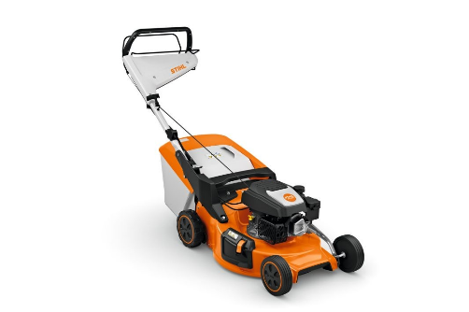  *Zāles pļāvējam noteiks konkrēts ražotājs, jo tiek ņemtas vērā apkopes, remonta izmaksas un izpildes laiks. Šis ir vienīgais ražotājs, kura tehnikas remontu iespējams veikt Kandavas teritorijā pie atbilstošiem speciālistiem. | Daudzums: 1 gab.  - Jauda (kW): 1,8;  - Zālājiem līdz … m²:,1800;  - Gaita, km/h: T/3.5;  - Pļaušanas platums, cm: vismaz 51;  - Pļaušanas augstums, mm: vismaz 20-100 (7 pakāpju, centrālais);  - Svars, kg: ne vairāk par 33;  - Dzinēja eļļa komplektā – tilpums atbilstoši nepieciešamajam zāles pļāvējam;  - Garantija: vismaz 2 gadi.
4. | Piegāde adresē | “Kandavas Lauksaimniecības tehnikums”, Valteru iela 6, Kandava, Tukuma novads, LV-3120.
Lūgums piedalīties cenu aptaujā tikai tādā gadījumā, ja uzņēmums izmanto rēķinu nosūtīšanu uz e-adresi caur latvija.lv – pretējā gadījumā vairs nevarēsim veikt apmaksu.
FINANŠU PIEDĀVĀJUMS
Mēs, ______ (nosaukums, adrese, reģistrācijas nr.), piedāvājam veikt preču piegādi atbilstoši tehniskajā specifikācijā noteiktajām prasībām un apjomiem:
Produkta nosaukums,  pakalpojuma nosaukums | Produkta apraksts | Apjoms |  | Cena | Atlaide% | Summa
Zāles pļāvēja iegāde
 |  |  |  | Transporta izmaksas:
 |  |  |  | Summa bez PVN (EUR):
 |  |  |  | Kopā apmaksai ar PVN (EUR)

KONTAKTPERSONAS INFORMĀCIJA:
Uzņēmuma nosaukums
Vārds, uzvārds
Adrese
Tālr. / Fax
e-pasta adrese
Uzņēmuma pilnvarotās personas paraksts/zīmogs

